业务操作指引（北京试点版)
20149小微企业诉求与意见快速响应机制

章节编号 | 章节名称 | 修订内容简述 | 修订日期 | 修订前版本号 | 修订后版本号 | 修订人 | 审核人

一、业务概述
按照税务总局关于小微企业快速响应机制运行的总体要求《国家税务总局关于建立小微企业涉税诉求和意见快速响应机制的通知》（税总函〔2019〕40号），通过建立规范高效的线上平台功能，实现对小微企业诉求从受理登记、快速办理、及时反馈的全流程纳税服务，以及定期回访、统计分析等闭环式管理。

二、办理流程
小微企业诉求与意见快速响应：即时办结，提交申请给税务人端。
事项进度查询：查看事项进度信息，无流程。
反馈：即时办结，提交对事项办理结果的反馈评价。

关联场景
场景编号 | 场景顺序 | 是否强制关联 | 场景名称 | 关联关系
1 | 前序场景 | 非强制关联 | 税费事项办理税费政策执行 | 纳税人在办理税费事项时，存在服务诉求或在执行税费政策过程中存在意见建议等。
2 | 后序场景 | 非强制关联 | 权益维护 | 对纳税人提出行政复议等其他权益维护诉求
3 | 后序场景 | 非强制关联 | 系统建设 | 对纳税人提出的系统优化、完善等诉求，税务部门应详细记录诉求内容，待后期条件成熟时解决。
4 | 后序场景 | 强制关联 | 工作质效监控 | 对诉求响应办理时效、办理质量等进行监控。
5 | 后序场景 | 强制关联 | 工作绩效考核 | 对诉求响应工作进行绩效考评
6 | 后序场景 | 强制关联 | 风险事项监控 | 对诉求响应及回访过程中的风险事项进行监控
7 | 后序场景 | 非强制关联 | 案件查处 | 对纳税人提出的的的违法行为进行查处

四、功能路径
1.【公共服务】-【服务诉求】-【小微企业诉求与意见快速响应】。
2..通过首页搜索栏输入关键字查找出的“小微企业诉求与意见快速响应”进入功能页面。

五、操作步骤

1、小微企业诉求与意见快速响应
- 进入功能页面
登录电子税务局，点击【公共服务】-【服务诉求】-【小微企业诉求与意见快速响应】功能菜单。
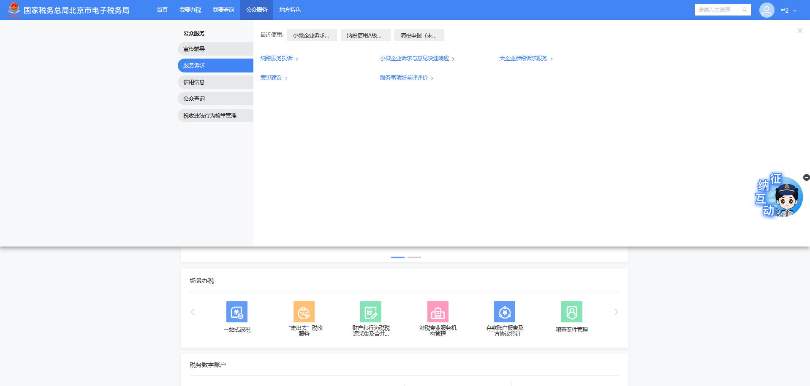
- 点击“更多诉求”按钮，进入诉求详情页面
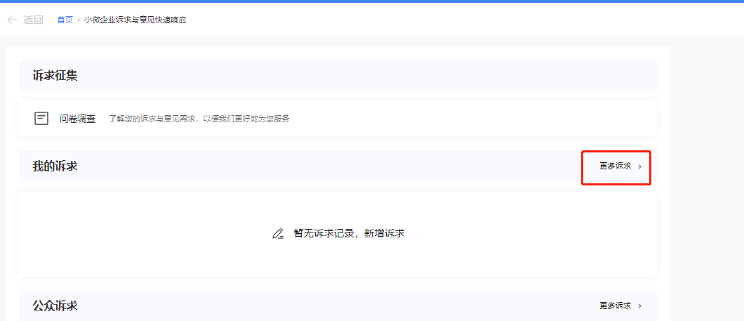

- 点击“新增诉求”按钮，进入新增诉求页面
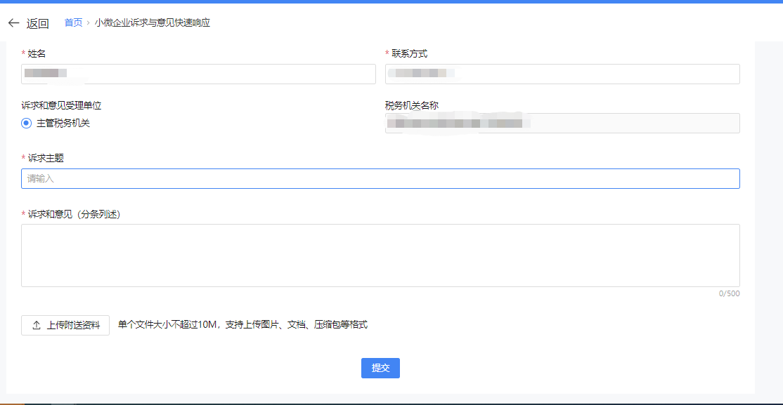

- 完成信息录入后点击“提交”按钮，提交申请。
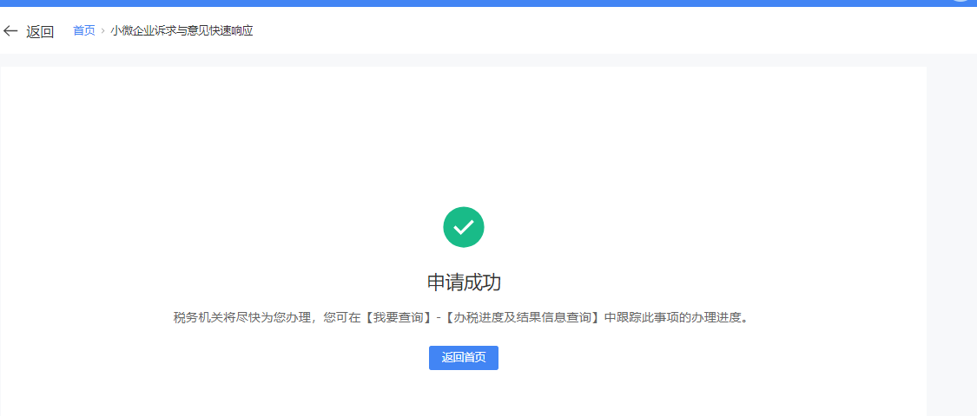

2、事项进度查询
- 进入功能页面
【我要查询】-【涉税信息查询】-【办税进度及结果信息查询】
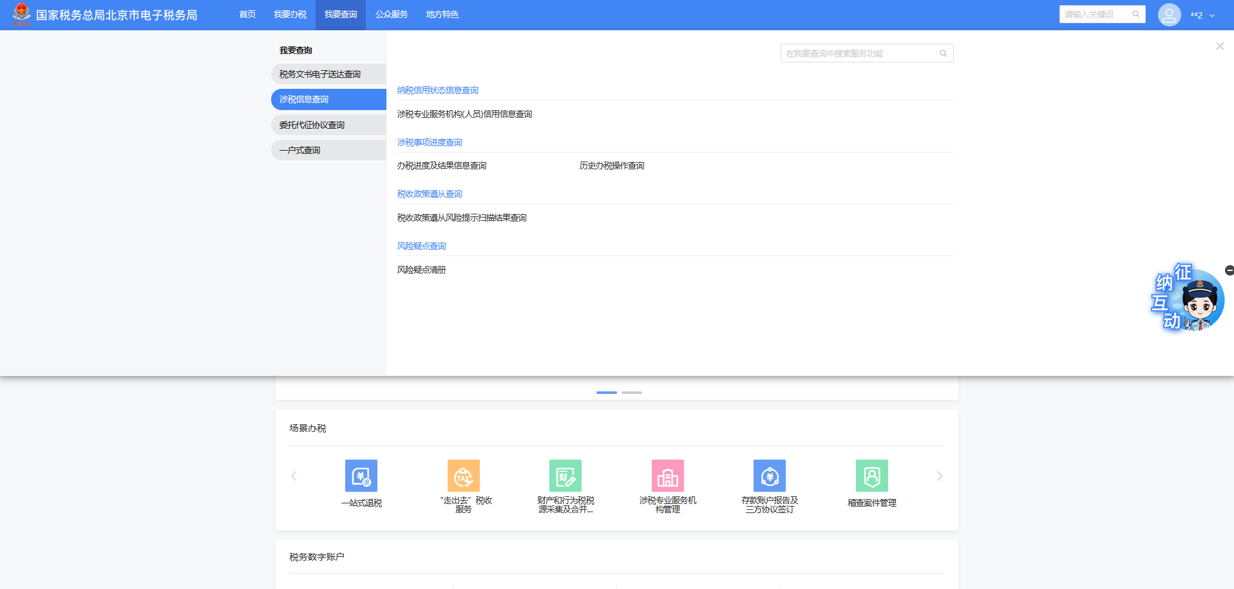
- 点击“进度查询”按钮
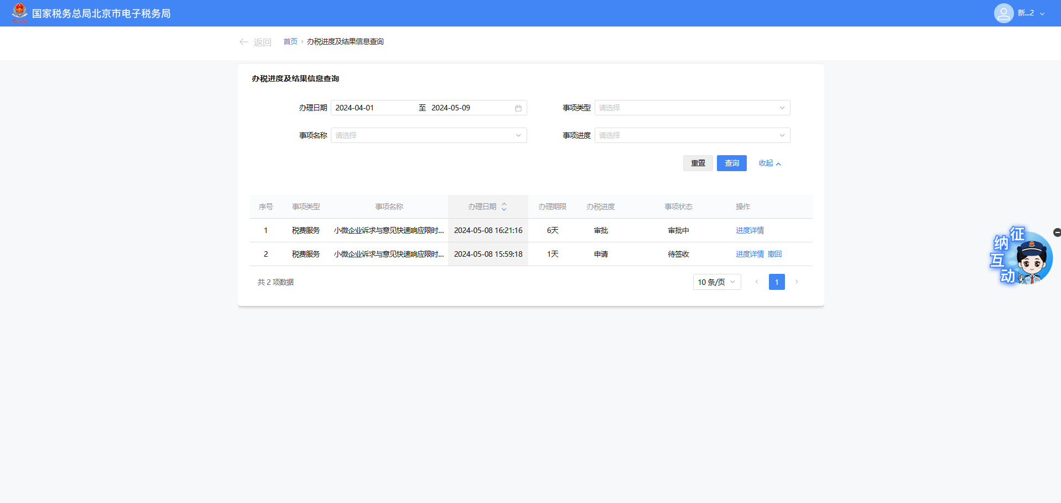
- 点击“查看申请”按钮，查看申请详情

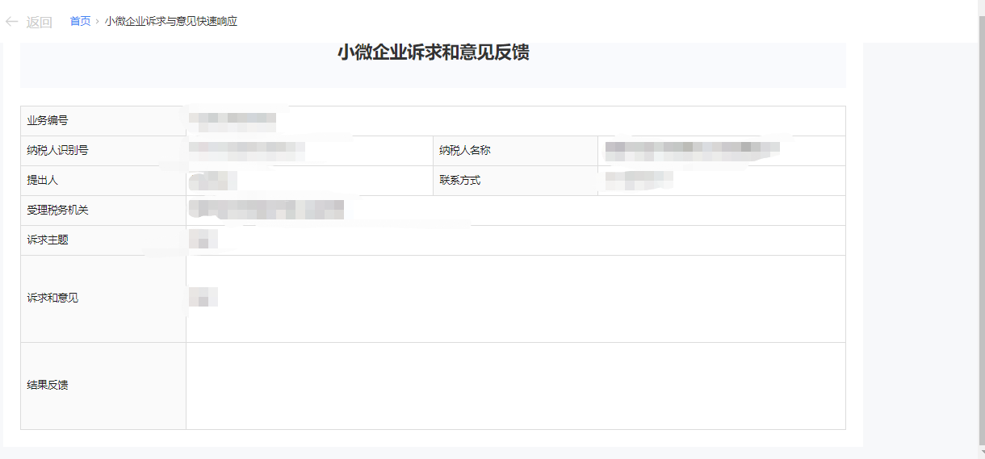

3、反馈
- “其他”待办页面，点击“处理”按钮
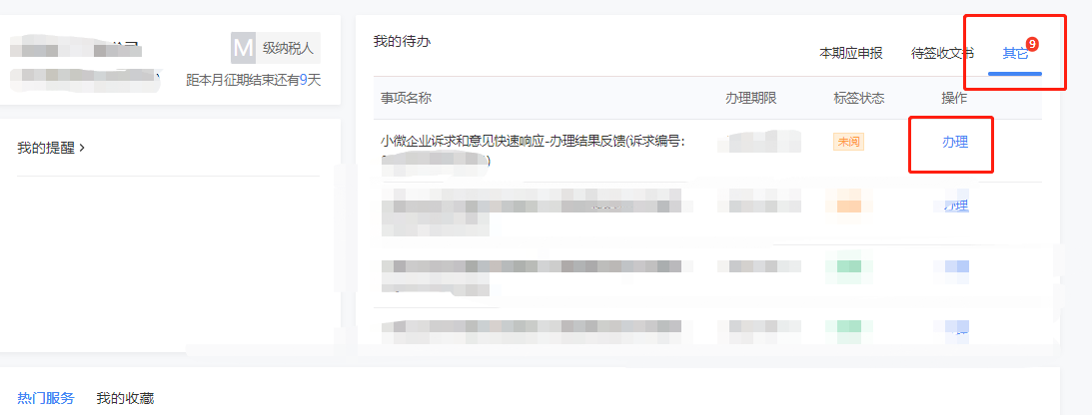
- 进入反馈页面
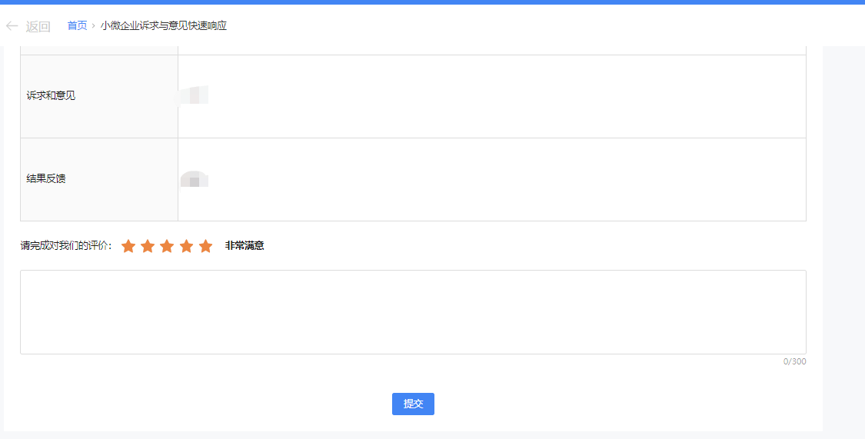
- 提交
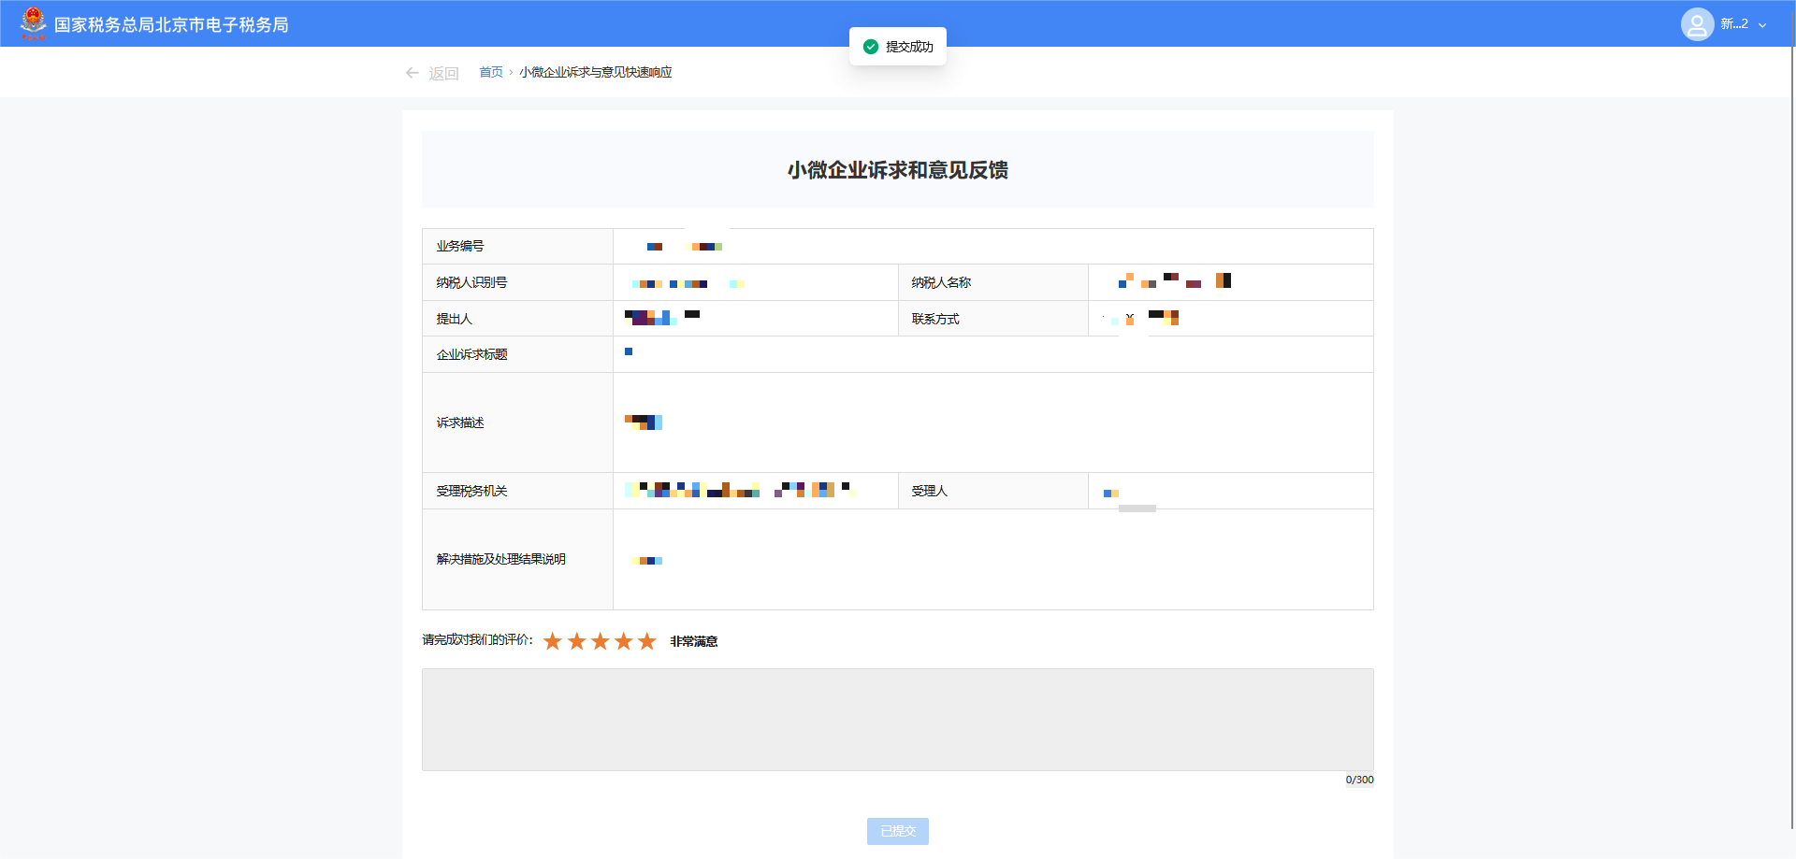

六、报送资料
无。

七、注意事项
无。

八、常见问题
无。

